
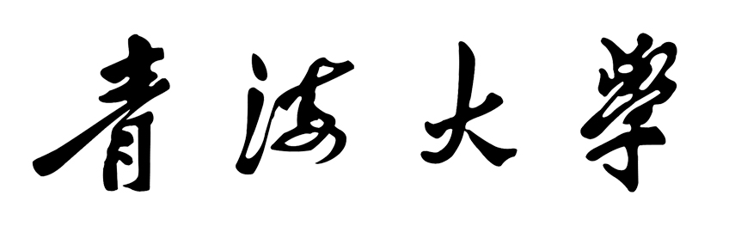
研 究 生 在 读 证 明

兹证明 同学，性别 ,身份证号 ,于 年 月考入青海大学 学院(系)学习，系我校统招(全日制)□ 学术型硕士/□专业型硕士/□博士研究生,主修 专业，学号为 ，学制 年，预计于 年 月毕业。
特此证明！

青海大学研究生院
年 月 日

